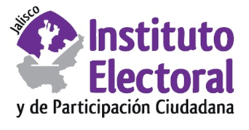

**Tercera sesión ordinaria de la Comisión de Debates**

**Fecha:** viernes 23 de abril de 2021

**Hora:** 13:00 horas

**Lugar: Pleno del Consejo General**

(Parque de las Estrellas 2764)

**Orden del día:**

1. Presentación y, en su caso, aprobación del orden del día.
2. Presentación y, en su caso, aprobación del acuerdo de la Comisión de Debates del Instituto Electoral y de Participación Ciudadana del Estado de Jalisco, mediante el cual se propone a las personas para integrar el grupo especializado encargado de plantear las preguntas para los debates y se aprueba la metodología para el diseño de las mismas.

1. Realización del sorteo de los objetivos temáticos que se abordarán en cada uno de los tres debates entre las candidaturas a diputaciones por el principio de representación proporcional, registradas por los partidos políticos nacionales y estatales.
2. Presentación y, en su caso, aprobación del acuerdo de la Comisión de Debates del Instituto Electoral y de Participación Ciudadana del Estado de Jalisco, mediante el cual se proponen las Reglas Específicas, el formato y a las personas que moderarán los debates entre las candidaturas a diputaciones de representación proporcional registradas por los partidos políticos nacionales y estatales.
3. Asuntos generales.